







Carta de Servicios
Concejalía de Deportes- Ayuntamiento de Cartagena

01Legislación Aplicable (Normativa):
- Ley 8/2015, de 24 de marzo, de la Actividad Física y el Deporte de la Región de Murcia.
- Ley 4/1999, de 13 de enero, de Régimen Jurídico de las Administraciones Públicas y del Procedimiento-ad- ministrativo Común.
- Ley 17/1997, de 4 de julio, de Espectáculos Públicos y Actividades Recreativas.
- Ley Orgánica 15/1999, de 13 de diciembre, de Protección de Datos de Carácter Personal.
- Ley 28/2005, de 26 de diciembre, de medidas sanitarias frente al tabaquismo y reguladora de la venta, el suministro, el consumo y la publicidad de los productos del tabaco.
- Ley de Protección Jurídica del Menor: Ley Orgánica 1/1996, de 15 de enero de 1996.
- Ordenanza general de Seguridad e Higiene en el trabajo.
- Decreto 58/1992, Reglamento sobre condiciones higiénico-sanitarias de las piscinas de uso público.

- Ley de protección del medio ambiente.

02 Participacion Ciudadana (Derechos y deberes):

Derechos:
- Tener acceso a la información sobre las actividades organizadas.
- Disponer de instalaciones y equipamientos deportivos.
- Que se cumpla el programa establecido según los objetivos fijados.
- Ser objeto de una atención directa y personalizada.
- Formular cualquier sugerencia, reclamación o queja y ser contestado en el plazo establecido.

Deberes:
- Mantener siempre una actitud correcta y de respeto hacia los demás participantes y personal de la organización.
- Hacer adecuado uso de las instalaciones deportivas y respetar el material y los equipamientos deportivos, colaborando en su mantenimiento y limpieza.
- Cumplir la normativa general y la específica para cada actividad y/o deporte.
- Abonar los precios de inscripción, en su caso.


















Servicio de Promoción y gestión de actividades deportivas.

03 Nuestros Servicios:
Servicio de coordinación de instalaciones deportivas.
Mantener y conservar las instalaciones deportivas (Pabellones, piscinas, campos de fútbol, pistas polideporti- vas en A.A.W.).
Controlar el acceso a las instalaciones deportivas dependientes De la Concejalía de Deportes. Equipar a las instalaciones para el desarrollo de las actividades deportivas del servicio de Deportes.
- Actividades físico-deportivas dirigidas, realizadas en instalaciones deportivas municipales con una finali- dad recreativa y saludable.
- Competiciones y entrenamientos deportivos organizadas y coordinadas en instalaciones deportivas municipales.
- Eventos deportivos como acontecimiento puntual desarrollado en el Municipio con el objetivo de conseguir la participación de la ciudadanía bien por su implicación como espectador o como deportista.
- Programa de Formación Deportiva en el que se desarrollan jornadas, talleres y cursos dirigidos a informar y formar sobre diferentes aspectos del ámbito del deporte, salud, gestión, seguridad, valores, etc..
- Coordinación y desarrollo del Programa de Deporte en edad escolar en colaboración con la Comunidad Autónoma de la Región de Murcia.
- Investigación en el deporte sobre diferentes aspectos relacionados con la oferta deportiva de la concejalía.
- Asesoramiento a entidades deportivas en aspectos relacionados con la gestión y trámites.
- Gestión de bases de convocatorias de diferentes aspectos de la Concejalía de Deportes, subvenciones a entidades deportivas, premios al deporte, etc..
- Servicio de documentación en materia deportiva a disposición de los ciudadanos.

Servicio de Medicina del Deporte
Soporte en Medicina del Deporte al servicio.





Atención médica a los deportistas que realizan actividades en el servicio Municipal de Deportes. Asistencia médica a las actividades deportivas organizadas por el Ayuntamiento.
- Compromisos de Calidad ofrecidos:
- Difundir y mantener actualizada semanalmente nuestra página Web, como principal instrumento de comu- nicación.
- Los usuarios serán atendidos de manera personalizada en todas las consultas relacionadas con el deporte.
- Los servicios deportivos estarán organizados al inicio de la temporada, de manera que se respeten los programas establecidos, los horarios y los tiempos de ejecución garantizando la no suspensión de ninguna actividad, entrenamiento, competición o eventos.
- Se dispondrá de un profesor auxiliar para cubrir las posibles incidencias de personal que puedan surgir en el desarrollo de las actividades deportivas.
- Todo el profesorado de actividades deportivas, tendrá la titulación correspondiente garantizando la calidad del servicio.
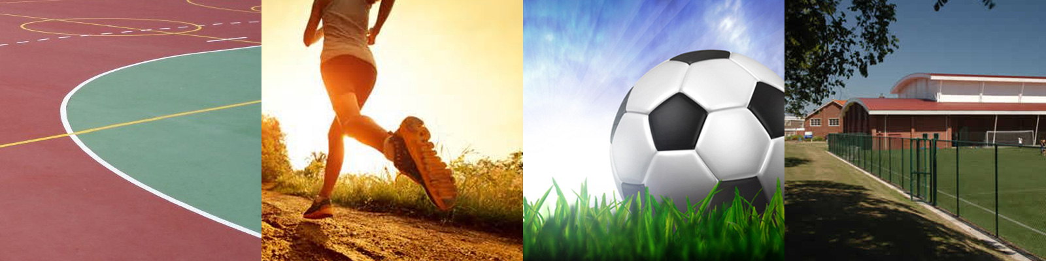


- Proporcionar al usuario una variedad en turnos de mañana y tarde para una misma actividad, en función del tipo de usuario.
- Los espacios de uso donde se imparten las actividades, competiciones, entrenamientos, formación y even- tos estarán libres de elementos que perturben su desarrollo.
- Las competiciones y entrenamientos serán organizados en función del tipo de usuarios y la modalidad deportiva.
- Establecimiento de un Buzón de Sugerencias y Reclamaciones telemático a disposición de los ciudadanos.
- Indicadores de Seguimiento y Evaluación de la Calidad:
% de semanas en las que se ha actualizado la Web.
% de preguntas relativas a atención personalizada realizadas en las encuestas de satisfacción.
% de actividad, entrenamiento, competición o eventos suspendidos.
% monitores deportivos especializados disponible para las diferentes actividades dirigidas.
% de pistas a disposición de los usuarios para su alquiler.
% de consultas en materia de creación de asociaciones deportivas.
% de libros del servicio de documentación disponibles.
% de reclamaciones y sugerencias recibidas y tiempos de resolución.
% de solicitudes recibidas en materia de subvenciones a instituciones deportivas.
% personal sanitario disponible para la cobertura de las diferentes actividades.
% de usuarios satisfechos con el servicio.
% de consultas informativas realizadas al Servicio desde otros organismos municipales.
% de intervenciones realizadas en actividades deportivas.
% de intervenciones realizadas en eventos deportivos.

CONCEJALÍA DE DEPORTES
C/ Wssell de Guimbarda, 48 30204 Cartagena
Teléfono: 968.12.89.00 | deportes.cartagena.es | cdeportes@ayto-cartagena.es

Horario de atención al público:
Lunes a viernes de 8:30 a 14:30 h.

